APOSTILA — Comunicação Oral e Escrita para o Mundo do Trabalho

Fase Final: Ferramentas Digitais, Avaliação e Encerramento
Programa: Rio do Sul Mais Tech — SENAI
Turma: CEPLAS Vespertino 2026-02
Público: Alunos do 8° e 9° ano do Ensino Fundamental
Período: 01/09 a 20/10/2026
CH Total: 13 horas

📖 Apresentação ao Aluno
Você chegou à reta final do curso de Comunicação Oral e Escrita! Nas próximas semanas, você vai aprender a usar as ferramentas digitais que as empresas usam no dia a dia, vão preparar-se para uma prova importante e vão apresentar tudo que aprendeu.
O que espera você:
- ✏️ Atividades práticas e manuais a cada encontro
- 💼 Conhecimento sobre ferramentas que VOCÊ vai usar quando começar a trabalhar
- 🎤 Oportunidade de mostrar tudo que aprendeu
- 📝 Documentos profissionais que você pode incluir em seu currículo
Lembre-se: Cada atividade deve ser feita à mão (no papel) e entregue no final da aula. Essas entregas vão contar na sua nota!

🎯 FASE 1: FERRAMENTAS DIGITAIS E SEGURANÇA
Carga Horária: 4 horas (2 encontros de 2h cada)
Período: 01/09 a 29/09/2026
Objetivo: Aprender a usar ferramentas digitais profissionais com segurança e responsabilidade

📌 ENCONTRO 14 — Ferramentas Digitais e Redes Corporativas
Data: 01/09 a 15/09/2026 | CH: 2 horas
Docente: A definir

🎓 Objetivos do Encontro
Ao final deste encontro, você será capaz de:
- Reconhecer ferramentas profissionais de comunicação (Google Workspace e Microsoft 365)
- Utilizar e-mail corporativo com segurança
- Colaborar em documentos compartilhados
- Organizar arquivos de forma profissional
- Identificar boas práticas de comunicação digital

📚 Conteúdo Programático

**1. O que é Google Workspace?**
Google Workspace é um conjunto de ferramentas que empresas usam para se comunicar e trabalhar juntas. É como um "pacote de poderes" que torna o trabalho muito mais fácil!
Principais ferramentas:
Ferramenta | Para que serve | Exemplo de uso
**Gmail** | Enviar e receber e-mails | Comunicação com colegas e clientes
**Google Drive** | Armazenar arquivos na nuvem | Guardar documentos, fotos, vídeos
**Google Docs** | Criar documentos compartilhados | Escrever relatórios em equipe
**Google Sheets** | Criar planilhas compartilhadas | Controlar gastos, fazer listas
**Google Meet** | Fazer videoconferências | Reuniões com pessoas de outros lugares
**Google Calendar** | Agendar eventos e reuniões | Marcar prazos e reuniões
Por que as empresas usam?
- ✅ Todos trabalham no mesmo documento em tempo real
- ✅ Sem perder versões antigas
- ✅ Acesso de qualquer lugar (casa, escritório, celular)
- ✅ Muito seguro (criptografia)
- ✅ Gratuito ou com plano pago

**2. O que é Microsoft 365?**
Microsoft 365 é a versão profissional da Microsoft. É muito usado em grandes empresas!
Principais ferramentas:
Ferramenta | Equivalente Google | Para que serve
**Outlook** | Gmail | E-mail e calendário
**OneDrive** | Google Drive | Armazenar arquivos
**Word Online** | Google Docs | Criar documentos
**Excel Online** | Google Sheets | Criar planilhas
**Teams** | Google Meet | Videoconferências e mensagens
Diferenças:
- Microsoft 365 geralmente é pago (mas as empresas pagam)
- Tem mais recursos avançados
- Muitas empresas brasileiras usam
- Interface um pouco diferente do Google

**3. E-mail Corporativo: Regras Profissionais**
O e-mail corporativo NÃO é como WhatsApp! Você precisa ser profissional.
Elementos de um e-mail profissional:
PARA: seu.chefe@empresa.com.br
ASSUNTO: Relatório de Vendas — Agosto/2026
Prezado Sr. João,
Segue em anexo o relatório de vendas do mês de agosto conforme solicitado.
Os dados mostram um crescimento de 15% em relação ao mês anterior.
Qualquer dúvida, fico à disposição.
Atenciosamente,
Maria Silva
Gerente de Vendas
Empresa XYZ
(11) 99999-9999
O que fazer:
✅ Saudação: Prezado, Prezada, Prezados
✅ Corpo: Claro, objetivo, sem gírias
✅ Assinatura: Nome completo + cargo + telefone
✅ Anexos nomeados: `RelatorioVendas[Agosto_2026.pdf`
✅ Responder em 24h
O que NÃO fazer:
❌ "Oi" ou "E aí?"
❌ Emoticons 😂 (raros, só se apropriado)
❌ "tbm", "vc", "msg"
❌ TUDO EM MAIÚSCULA (parece gritar!)
❌ Letras muito pequenas ou cores estranhas
❌ Pedir coisas educadamente no final é bom: "Agradeço desde já"

**4. Colaboração em Tempo Real**
Uma das maiores vantagens é trabalhar juntos no mesmo documento.
Como funciona:
- Você cria um documento no Google Docs
- Compartilha com sua equipe (nome ou e-mail)
- Todos veem em tempo real o que cada um está escrevendo
- Ninguém sobrescreve o trabalho do outro
- Fica registrado quem fez cada mudança
Exemplo de uso:
- Uma empresa precisa fazer um plano de ação
- O gerente começa o documento
- Compartilha com 3 pessoas
- Cada uma escreve sua parte
- Tudo aparece junto, sem problemas
- No final, está pronto!

**5. Organização de Arquivos**
Profissionais organizam seus arquivos como se organizam uma biblioteca!
Estrutura recomendada:
📁 Meus Documentos
📁 Trabalho
📁 2026
📁 Janeiro
📄 Relatório_Janeiro_2026.docx
📄 Planilha_Gastos_Janeiro.xlsx
📁 Fevereiro
📄 Relatório_Fevereiro_2026.docx
📁 Pessoal
📁 Certificados
📁 Documentos Importantes
Regras de ouro:
- **Sem espaços:** Use underscore `_` ou hífen `-`
- **Versões:** Se mudar, salve com número | `Relatorio_v1.docx`, `Relatorio_v2.docx`

✍️ ATIVIDADE 1 — Mapa Mental de Ferramentas
Tempo: 30 minutos | Formato: ✋ Manual (no papel)
Objetivo: Você vai criar um mapa mental mostrando as ferramentas que aprendeu e como usá-las.
Como fazer:
- **Pegue uma folha em branco (A4 ou maior)**
- **No centro, desenhe um círculo grande** e escreva: "FERRAMENTAS DIGITAIS"
- **Crie 4 galhos** (um para cada tema):
- Google Workspace
- Microsoft 365
- E-mail Profissional
- Organização de Arquivos
- **Em cada galho, adicione sub-galhos** com as informações principais
- **Use cores diferentes** para cada tema
- **Adicione pequenos desenhos ou ícones** (opcional, mas deixa legal!)
Exemplo de estrutura:
📧 E-mail Profissional
├─ Saudação formal
├─ Corpo claro
└─ Assinatura profissional
FERRAMENTAS 🖥️ ←→ Google Workspace
DIGITAIS ├─ Gmail
├─ Drive
└─ Docs
Critérios de avaliação:
- ✅ Todos os 4 temas presentes
- ✅ Pelo menos 2 sub-informações por tema
- ✅ Bem organizado e legível
- ✅ Uso de cores/desenhos
Prazo de entrega: Final da aula

✍️ ATIVIDADE 2 — Simulação de E-mail Profissional
Tempo: 30 minutos | Formato: ✋ Manual (no papel)
Objetivo: Praticar escrever um e-mail profissional real.
Cenário:
Você é assistente de um gerente de uma loja de roupas. Precisa escrever um e-mail para o fornecedor de camisetas solicitando:
- 100 camisetas brancas (tamanho M)
- 50 camisetas pretas (tamanho G)
- Prazo: próxima semana
- Orçamento não pode passar de R$ 3.000
O que fazer:
- **Pegue uma folha de papel**
- **Escreva o e-mail à mão**, incluindo:
- `PARA:` (nome fictício)
- `ASSUNTO:` (claro e objetivo)
- Saudação formal
- Corpo do e-mail (3–5 linhas)
- Fechamento profissional
- Sua assinatura completa
- **Revise antes de entregar:**
- ✅ Tem todos os elementos?
- ✅ A letra está legível?
- ✅ Sem erros de ortografia?
- ✅ Tom profissional?
Exemplos de erros COMUNS (evite!):
❌ "Oi, tudo bem? Preciso de camisetas..."
✅ "Prezado Sr. Silva, Solicito orçamento para camisetas..."
❌ "Obg pela atenção!!! 😊"
✅ "Agradeço antecipadamente."
Prazo de entrega: Final da aula

📌 ENCONTRO 15 — Netiqueta e Segurança Digital
Data: 15/09 a 29/09/2026 | CH: 2 horas
Docente: A definir

🎓 Objetivos do Encontro
Ao final deste encontro, você será capaz de:
- Identificar comportamentos adequados online (netiqueta)
- Reconhecer golpes digitais e phishing
- Proteger suas senhas e dados pessoais
- Usar comunicação digital com responsabilidade
- Entender a privacidade no ambiente corporativo

📚 Conteúdo Programático

**1. O que é Netiqueta?**
"Netiqueta" = "Net" (internet) + "Etiqueta" (educação)
É o conjunto de boas maneiras para usar a internet, especialmente no trabalho.
Regras principais:
Regra | O que fazer | Exemplo
**Ser respeitoso** | Falar bem de todos | Não xingar colegas em redes sociais
**Ser profissional** | Usar linguagem formal em e-mails | Não usar gírias em mensagens de trabalho
**Ser pontual** | Responder em tempo hábil | Se alguém envia um e-mail, responda em 24h
**Ser claro** | Escrever direito | Revisar mensagens antes de enviar
**Ser discreto** | Não compartilhar informações privadas | Não revelar dados de colegas ou clientes
**Ser cuidadoso** | Pensar antes de enviar | Uma mensagem enviada não pode ser desfeita!

**2. Identificando Golpes: Phishing**
Phishing é quando alguém se faz de confiável para roubar suas informações.
Como funciona:
- Você recebe um e-mail que parece ser de um banco
- Diz algo como: "Sua conta foi acessada. Clique aqui para confirmar sua identidade"
- Você clica e entra em um site **falso**
- Digita sua senha
- Pronto! Você foi enganado.
Exemplos de e-mails de phishing:
De: banco.seguro@bqnco-seguro.com
Assunto: URGENTE: Sua conta foi bloqueada!
Prezado cliente,
Detectamos atividades suspeitas em sua conta bancária.
CLIQUE AQUI AGORA para desbloquear sua conta antes que seja fechada!
https://bqnco-seguro-cpy.com/login
Banco Seguro
Sinais de alerta (RED FLAGS):
🚩 Endereço de e-mail estranho ou parecido mas não igual
🚩 "URGÊNCIA" ou "AÇÃO IMEDIATA NECESSÁRIA"
🚩 Pede para clicar em um link ou entrar senha
🚩 Erros de ortografia ou português ruim
🚩 Oferece algo que parece bom demais para ser verdade
🚩 Anexos suspeitos (abra só de conhecidos)
O que fazer se suspeitar:
✅ NÃO clique em links
✅ Contate a empresa pelo telefone (número no seu cartão)
✅ Reporte para o e-mail de segurança
✅ Avise seu chefe se for no trabalho

**3. Protegendo suas Senhas**
Sua senha é como a chave da sua casa. Se alguém a pegar, pode entrar!
Como criar uma senha forte:
❌ Fracas (evite):
- `123456`
- `senha`
- `seu nome + ano de nascimento`
- `qwerty` (sequência do teclado)
- Datas importantes (aniversário, data do casamento)
✅ Fortes (use):
- Misture maiúsculas, minúsculas, números e símbolos
- Exemplo: `C@sat!el@2026#`
- Pelo menos 12 caracteres
- Nada que fale sobre você
Fórmula para criar senhas:
Sua palavra preferida + Número importante + Símbolo + Maiúscula aleatória
Palavra: praia
Número: 26 (do seu dia de nascimento)
Símbolo: $
Maiúscula: P (primeira letra da palavra ao contrário)
Resultado: praP$26iaL!
Regras de ouro:
- **Nunca compartilhe sua senha** — Nem com seu melhor amigo! Nem com seu chefe!
- **Use senhas diferentes** — Não use a mesma senha em tudo (e-mail, banco, redes sociais)
- **Mude regularmente** — A cada 3 meses, troque sua senha
- **Não escreva em papel** — Se anotar, guarde bem seguro
- **Use gerenciador de senhas** — Apps como Bitwarden guardam senhas com segurança
Exemplo de gerenciador:
- ✅ Bitwarden (gratuito)
- ✅ Dashlane
- ✅ 1Password
Você salva uma senha-mestra forte, e o app guarda todas as outras!

**4. Privacidade no Ambiente Corporativo**
No trabalho, há informações confidenciais que não devem vazar.
Tipos de informações sigilosas:
Tipo | Exemplo | Por que é sigiloso
**Dados de clientes** | Nomes, e-mails, telefones | Roubo de identidade
**Preços** | Quanto a empresa cobra | Concorrência
**Planos futuros** | Novo produto em desenvolvimento | Concorrentes descobrem antes
**Dados pessoais de colegas** | Salário, endereço | Privacidade
**Documentos internos** | Relatórios, estratégia | Segurança da empresa
O que fazer:
✅ Pergunte seu chefe se pode compartilhar algo
✅ Use "BCC" se mandar e-mail para muitos (nome não aparece)
✅ Delete e-mails antigos com informações sensíveis
✅ Tenha cuidado ao sair — Deixe computador bloqueado
✅ Não fale de trabalho em lugares públicos (ônibus, restaurante)
O que NÃO fazer:
❌ Fotografar documentos da empresa
❌ Compartilhar dados de clientes em redes sociais
❌ Contar sobre novos projetos para amigos
❌ Deixar documentos à vista em cima da mesa
❌ Usar Wi-Fi público para acessar informações sensíveis

✍️ ATIVIDADE 3 — Análise de E-mails Suspeitos
Tempo: 30 minutos | Formato: ✋ Manual (no papel)
Objetivo: Treinar seu "radar" para detectar phishing e golpes.
O que você vai fazer:
Você vai receber 3 e-mails (o professor vai entregar impressos). Para cada um, você precisa:
- **Identificar se é legítimo ou suspeito**
- **Listar todos os "RED FLAGS" (sinais de alerta)**
- **Escrever a ação que você tomaria**
Formato da sua resposta (no papel):
E-MAIL 1: [Assunto do e-mail]
É legítimo? ( ) SIM ( ) NÃO
Sinais de alerta encontrados:
□ Endereço estranho
□ Urgência artificial
□ Pede para clicar link
□ Erros de português
□ Oferece algo suspeito
□ Outro: _________________________
Ação que eu tomaria:
_________________________________
_________________________________
Exemplos de e-mails que você vai analisar:
E-mail A:
De: seu.banco@seubanc0.com.br
Assunto: AÇÃO URGENTE: Conta bloqueada!
Prezado cliente, sua conta foi acessada.
Clique para recuperar: http://seu.banco.fake.ru/login
E-mail B:
De: rh@empresa-mesmo.com.br
Assunto: Agenda de férias — Setembro/2026
Prezado João,
Segue em anexo o calendário atualizado de férias.
Qualquer dúvida, entre em contato.
Att,
Departamento RH
E-mail C:
De: suporte@amazom.com
Assunto: Seu pedido foi entregue!
CLIQUE AQUI para confirmar recebimento e ganhe R$ 100 em créditos!!!
Oferta válida por 1 hora apenas!
Prazo de entrega: Final da aula

✍️ ATIVIDADE 4 — Criador de Senhas Forte
Tempo: 30 minutos | Formato: ✋ Manual (no papel)
Objetivo: Criar uma senha forte usando a fórmula aprendida.
O que você vai fazer:
- **Pegue uma folha**
- **Escolha** uma palavra preferida (ex: "gato")
- **Escolha** um número importante (ex: 15, seu dia de aniversário)
- **Escolha** um símbolo (ex: @, #, $, !, &)
- **Escolha** uma maiúscula aleatória (ex: K)
- **Monte a senha** seguindo a ordem
Formato da sua resposta:
CRIADOR DE SENHAS FORTE
Minha palavra preferida: _______________
Meu número importante: _________________
Meu símbolo especial: __________________
Minha maiúscula: _______________________
MINHA SENHA: ___________________________
Ela é forte? (Conte os caracteres)
Total de caracteres: ___ (mínimo 12)
Tem maiúscula? ( ) SIM ( ) NÃO
Tem minúscula? ( ) SIM ( ) NÃO
Tem número? ( ) SIM ( ) NÃO
Tem símbolo? ( ) SIM ( ) NÃO
Força da minha senha:
( ) Fraca ( ) Média ( ) Forte ( ) Muito forte
Dicas:
- Não use uma senha real que você usa em lugar nenhum!
- Quanto mais elementos misturados, mais forte
- Escreva por extenso como você formou (ajuda a guardar)
Prazo de entrega: Final da aula

🎯 FASE 2: AVALIAÇÃO OBJETIVA
Carga Horária: 2 horas (1 prova)
Período: 15/09 a 29/09/2026
Objetivo: Avaliar aprendizagem dos conteúdos de toda a disciplina

📋 INSTRUÇÕES GERAIS DA PROVA
Data: Semana do 15/09 de 2026 (a ser confirmada)
Duração: 1h30min a 2h
Formato: Questões de múltipla escolha e V/F (verdadeiro/falso)
Total de questões: 25 questões
Pontuação: 100 pontos (4 pontos cada questão)

Conteúdos abordados:
✅ Elementos da comunicação (Aula 1)
✅ Comunicação profissional (Aula 2)
✅ E-mail corporativo (Aula 3)
✅ Redação de relatórios (Aula 4)
✅ Projetos integrados (Aulas 5–6)
✅ Ferramentas digitais (Encontro 14)
✅ Netiqueta e segurança (Encontro 15)

Tipos de questões:
Tipo 1: Múltipla escolha
1. O que é phishing?
a) ( ) Uma ferramenta do Google Drive
b) ( ) Um tipo de golpe online que rouba dados
c) ( ) Um programa antivírus
d) ( ) Um tipo de rede social
Tipo 2: Verdadeiro ou Falso
V ( ) F ( ) Uma senha forte deve ter pelo menos 12 caracteres.
Tipo 3: Associação
Relacione as ferramentas com seu uso:
(A) Gmail ( ) Criar documentos compartilhados
(B) Google Drive ( ) Enviar e-mails
(C) Google Docs ( ) Armazenar arquivos

O que você pode usar:
✅ Caneta ou lápis
✅ Borracha
✅ Régua (opcional)

O que você NÃO pode usar:
❌ Celular ou smartwatch
❌ Fones de ouvido
❌ Notas ou "colas"
❌ Comunição com colegas
❌ Sair da sala sem autorização

Orientações durante a prova:
- **Leia com atenção** — Cada questão é importante
- **Comece pelas fáceis** — Deixe as difíceis por último
- **Revise sua resposta** — Releia antes de confirmar
- **Levante a mão se tiver dúvida** — O professor vai te ajudar (sem dar respostas)
- **Controle o tempo** — Se tiver 25 questões em 1h30, aproximadamente 3 min por questão

🧠 Banco de Questões de Estudo

**Tema 1: Elementos da Comunicação**
Q1 - V/F: O feedback é a resposta que o receptor dá ao emissor sobre a mensagem recebida.
✅ Resposta: Verdadeiro
Q2 - Múltipla Escolha: Qual é o propósito principal da comunicação?
a) ( ) Enganar pessoas
b) ( ) Transmitir informações e criar entendimento
c) ( ) Fazer barulho
d) ( ) Contar histórias
✅ Resposta: B
Q3 - V/F: Barulho (ruído) pode ser tanto físico quanto psicológico.
✅ Resposta: Verdadeiro

**Tema 2: Comunicação Profissional**
Q4 - Múltipla Escolha: Em um e-mail profissional, qual é a saudação mais apropriada?
a) ( ) "Oi tudo bem?"
b) ( ) "Prezado(a)"
c) ( ) "E aí, blz?"
d) ( ) "Olá amigo"
✅ Resposta: B
Q5 - V/F: Usar CAPS LOCK (tudo maiúsculo) em e-mails é considerado profissional.
✅ Resposta: Falso
Q6 - Múltipla Escolha: Um relatório profissional deve ser:
a) ( ) Longo e detalhado, contando toda a história
b) ( ) Curto, objetivo e bem estruturado
c) ( ) Engraçado para prender a atenção
d) ( ) Escrito de forma caótica
✅ Resposta: B

**Tema 3: E-mail Corporativo**
Q7 - V/F: É seguro compartilhar sua senha de e-mail corporativo com seu colega de trabalho.
✅ Resposta: Falso
Q8 - Múltipla Escolha: Qual elemento é OBRIGATÓRIO em um e-mail corporativo?
a) ( ) Piadas
b) ( ) Emojis
c) ( ) Linha de assunto clara
d) ( ) Fotos coloridas
✅ Resposta: C
Q9 - V/F: Em um e-mail para o chefe, você deve evitar usar gírias e linguagem informal.
✅ Resposta: Verdadeiro

**Tema 4: Redação Profissional**
Q10 - Múltipla Escolha: O que é coesão em um texto?
a) ( ) A beleza da letra
b) ( ) A ligação entre as ideias para que façam sentido
c) ( ) A quantidade de parágrafos
d) ( ) O tamanho do texto
✅ Resposta: B
Q11 - V/F: Um memorando é um documento que pode ter vários destinatários e é menos formal que uma carta.
✅ Resposta: Verdadeiro

**Tema 5: Ferramentas Digitais (Google Workspace)**
Q12 - Múltipla Escolha: Qual é a vantagem principal de usar Google Docs em vez de um documento tradicional?
a) ( ) Ter mais cores disponíveis
b) ( ) Vários usuários podem editar ao mesmo tempo
c) ( ) Ocupar menos espaço no computador
d) ( ) Imprimir mais rápido
✅ Resposta: B
Q13 - V/F: Google Drive é uma ferramenta para armazenar arquivos na nuvem.
✅ Resposta: Verdadeiro
Q14 - Múltipla Escolha: O que é um "compartilhamento" no Google Drive?
a) ( ) Quando você copia um arquivo
b) ( ) Quando você dá permissão a outras pessoas para acessar um arquivo
c) ( ) Quando você apaga um arquivo
d) ( ) Quando você renomeia um arquivo
✅ Resposta: B
Q15 - V/F: Microsoft 365 é a versão gratuita do Microsoft Office.
✅ Resposta: Falso (é pago, mas as empresas assinam)

**Tema 6: Netiqueta**
Q16 - Múltipla Escolha: O que é netiqueta?
a) ( ) Um programa antivírus
b) ( ) Boas maneiras ao usar internet, especialmente no trabalho
c) ( ) Um tipo de moeda digital
d) ( ) Uma rede social exclusiva
✅ Resposta: B
Q17 - V/F: É aceitável responder e-mails de trabalho em 1 ou 2 dias úteis.
✅ Resposta: Verdadeiro
Q18 - Múltipla Escolha: Qual é o comportamento mais profissional em videoconferência?
a) ( ) Ficar com várias abas abertas enquanto assiste
b) ( ) Olhar direto para a câmera e prestar atenção
c) ( ) Usar roupas muito informais
d) ( ) Comer durante a reunião
✅ Resposta: B

**Tema 7: Segurança Digital**
Q19 - Múltipla Escolha: O que é phishing?
a) ( ) Um tipo de peixe
b) ( ) Um golpe online que tenta roubar seus dados pessoais
c) ( ) Uma ferramenta de antivírus
d) ( ) Um tipo de criptografia
✅ Resposta: B
Q20 - V/F: Uma senha forte deve misturar maiúsculas, minúsculas, números e símbolos.
✅ Resposta: Verdadeiro
Q21 - Múltipla Escolha: Se você receber um e-mail pedindo para "confirmar sua senha", você deve:
a) ( ) Responder com sua senha
b) ( ) Clicar no link e entrar sua senha
c) ( ) Desconfiar e contatar a empresa pelo telefone
d) ( ) Compartilhar com amigos
✅ Resposta: C
Q22 - V/F: Anotar suas senhas em um papel e guardar em um lugar seguro é mais seguro que usar um gerenciador.
✅ Resposta: Falso (gerenciador é mais seguro)
Q23 - Múltipla Escolha: Informações confidenciais de clientes devem ser:
a) ( ) Compartilhadas com amigos
b) ( ) Postadas nas redes sociais
c) ( ) Mantidas em sigilo e protegidas
d) ( ) Impressas e deixadas na mesa
✅ Resposta: C
Q24 - V/F: Você pode usar a mesma senha em todos os seus contas (e-mail, banco, redes sociais).
✅ Resposta: Falso (cada uma deve ter uma senha única)
Q25 - Múltipla Escolha: Qual é a consequência de não trocar sua senha regularmente?
a) ( ) Nenhuma, a senha nunca expira
b) ( ) Seu computador fica mais lento
c) ( ) Aumenta o risco de acesso não autorizado
d) ( ) Você esquece a senha
✅ Resposta: C

🎯 FASE 3: ENCERRAMENTO E INTEGRAÇÃO
Carga Horária: 7 horas (3h Encontro 16 + 4h Avaliação Final)
Período: 29/09 a 20/10/2026
Objetivo: Consolidar aprendizagem, fazer apresentações e avaliar tudo que foi aprendido

📌 ENCONTRO 16 — Revisão, Apresentações Finais e Reflexão
Data: 29/09 a 13/10/2026 | CH: 3 horas
Docente: A definir

🎓 Objetivos do Encontro
- Revisar todos os conteúdos aprendidos
- Fazer apresentações orais
- Receber feedback de colegas e professor
- Refletir sobre sua aprendizagem

📚 Conteúdo de Revisão

**PARTE 1: Revisão em "Jogo de Perguntas" (30 min)**
Professor e alunos vão fazer perguntas e respostas de forma divertida!
Exemplos de perguntas:
- ❓ "O que são os 4 elementos da comunicação?"
- ❓ "Como você reconhece um e-mail de phishing?"
- ❓ "Qual é a diferença entre Google Docs e Word?"
- ❓ "O que é netiqueta?"
Como funciona:
- Professor faz uma pergunta
- Primeiro a levantar a mão responde
- Se acertar, ganha ponto
- Equipe com mais pontos no final vence!

**PARTE 2: Apresentações Orais dos Alunos (2h)**
O que você vai apresentar:
Você vai apresentar um documento profissional que você escreveu durante o curso (pode ser e-mail, relatório ou outro).
Tempo: 5 a 10 minutos por aluno
Formato: Você fala para a turma e o professor
O que você deve falar:
- **Nome do documento** (ex: "Relatório de Vendas — Agosto/2026")
- **Para quem foi/seria** (ex: "Para o gerente de vendas")
- **O que você escreveu** (resumo do conteúdo)
- **Que regras profissionais você usou** (ex: "Usei linguagem formal, estrutura clara, etc.")
- **Uma dificuldade que teve** (ex: "Tive dificuldade em organizar as informações")
- **O que você aprendeu** (ex: "Aprendi que clareza é importante")
Critérios de avaliação:
✅ Clareza: Você explica bem para o público entender
✅ Confiança: Você fala com segurança (não precisa ser perfeito!)
✅ Tempo: Respeita o tempo de 5–10 minutos
✅ Estrutura: Começo, meio e fim claros
✅ Uso de exemplos: Você mostra o documento ao falar

✍️ ATIVIDADE 5 — Roteiro de Apresentação
Tempo: 30 minutos | Formato: ✋ Manual (no papel)
Objetivo: Preparar seu roteiro para a apresentação oral.
O que você vai fazer:
Preencha este roteiro (à mão) com as informações sobre o documento que você vai apresentar.
Formato:
MINHA APRESENTAÇÃO ORAL
1. DOCUMENTO QUE VOU APRESENTAR
Nome: _________________________________
Tipo: ( ) E-mail ( ) Relatório ( ) Outro: __________
2. PARA QUEM FOI/SERIA
Destinatário: ____________________________
Cargo/Relacionamento: _____________________
3. O QUE EU ESCREVI (resumo)
Assunto principal: ________________________
Informação-chave 1: ______________________
Informação-chave 2: ______________________
4. REGRAS PROFISSIONAIS QUE USEI
☑ Linguagem formal
☑ Estrutura clara
☑ Sem gírias ou erros
☑ _________________________
5. UMA DIFICULDADE QUE TIVE
_____________________________________
_____________________________________
6. O QUE EU APRENDI
_____________________________________
_____________________________________
7. COMO VOU COMEÇAR MINHA FALA
"Bom dia/tarde. Vou apresentar..."
_____________________________________
Prazo de entrega: Final da aula (antes de apresentar)

✍️ ATIVIDADE 6 — Avaliação de Colegas
Tempo: 30 minutos | Formato: ✋ Manual (no papel)
Objetivo: Treinar o olhar crítico e construtivo para feedback.
O que você vai fazer:
Enquanto cada colega apresenta, você vai preencher uma ficha de avaliação.
Formato (uma ficha por colega):
FICHA DE AVALIAÇÃO — APRESENTAÇÃO DO COLEGA
Colega que apresentou: ____________________
COMO FOI A APRESENTAÇÃO?
1. Clareza (o quanto você entendeu):
( ) Muito claro ( ) Claro ( ) Confuso
2. Confiança (como ele/ela falou):
( ) Muito confiante ( ) Normal ( ) Tímido
3. Tempo (durou quanto deveria):
( ) Muito curto ( ) Ideal ( ) Muito longo
4. Estrutura (teve começo, meio, fim):
( ) Sim, muito bem ( ) Mais ou menos ( ) Não
5. PONTO FORTE (o que saiu bem):
_____________________________________
6. PONTO A MELHORAR (o que poderia melhorar):
_____________________________________
7. UMA MENSAGEM POSITIVA PARA O COLEGA:
_____________________________________
_____________________________________
Prazo de entrega: Ao final de todas as apresentações

📌 AVALIAÇÃO FINAL INTEGRADA
Data: 13/10 a 20/10/2026 | CH: 4 horas
Formato: Documento escrito + Apresentação oral

🎓 Objetivo
Criar um documento profissional completo aplicando tudo que você aprendeu no curso, e apresentar para o professor.

📋 Instruções da Avaliação Final
Você tem 2 opções. Escolha UMA:

**OPÇÃO A: Documento de Comunicação Profissional (Recomendado)**
Crie um e-mail corporativo + memorando (ou escolha 2 dos 3 documentos abaixo):
- Email corporativo (solicitação ou informação)
- Memorando (comunicado interno)
- Relato de Ocorrência (descrevendo um problema/situação)
Cenário (escolha um):
- **Cenário 1 — Loja de Roupas**
Você é vendedor/vendedora. Precisa escrever um e-mail para seu gerente informando que um cliente pediu uma devolução de produto com defeito.
- **Cenário 2 — Restaurante**
Você é atendente. Precisa fazer um relatório sobre um cliente que reclamou da qualidade da comida.
- **Cenário 3 — Empresa de Tecnologia**
Você é assistente. Precisa comunicar a seus colegas sobre uma reunião importante usando memorando.
- **Cenário 4 — Seu Próprio Cenário**
Crie um cenário que faz sentido para você e sua realidade.
Requisitos do documento:
✅ Mínimo 200 palavras (total dos 2–3 documentos)
✅ Linguagem profissional e formal
✅ Estrutura clara (cabeçalho, saudação, corpo, fechamento)
✅ Sem erros de ortografia
✅ Bem organizado (legível, digitado ou manuscrito)
✅ Aplicar pelo menos 3 regras de comunicação profissional que aprendeu

**OPÇÃO B: Projeto Integrador (Avançado)**
Crie uma apresentação em PowerPoint com tema: "Comunicação Profissional nas Empresas do Futuro"
Conteúdo mínimo:
- 5 slides
- Slide 1: Capa (seu nome, tema, data)
- Slide 2–3: O que é comunicação profissional
- Slide 4: Ferramentas digitais (Google Workspace ou MS 365)
- Slide 5: Conclusão (sua opinião pessoal)

📊 Rubrica de Avaliação
Seu documento/projeto será avaliado assim:
Critério | Excelente (4pts) | Bom (3pts) | Regular (2pts) | Fraco (1pt)
**Conteúdo** | Completo, bem estruturado | Tem maioria dos elementos | Faltam detalhes | Muito incompleto
**Linguagem** | Formal, sem erros | Formal, poucos erros | Às vezes informal, erros | Muitos erros
**Aplicação de regras** | Usa 4+ regras aprendidas | Usa 3 regras | Usa 2 regras | Usa 1 regra
**Apresentação oral** | Claro, confiante, bem preparado | Claro, um pouco tímido | Confuso às vezes | Muito confuso
**Pontualidade** | Entrega no prazo | Entrega com 1–2 dias de atraso | Entrega com 3–4 dias de atraso | Muito atrasado
Pontuação final: Soma dos 5 critérios / 20 = Nota de 0 a 10

✍️ ATIVIDADE 7 — Plano da Avaliação Final
Tempo: 45 minutos | Formato: ✋ Manual (no papel)
Objetivo: Planejar sua avaliação antes de começar.
O que você vai fazer:
Preencha este plano (à mão) com os detalhes de como você vai fazer sua avaliação final.
Formato:
MEU PLANO — AVALIAÇÃO FINAL
OPÇÃO ESCOLHIDA:
( ) Opção A: Documento profissional
( ) Opção B: Projeto em PowerPoint
SE OPÇÃO A:
Documentos que vou criar:
□ E-mail corporativo
□ Memorando
□ Relato de Ocorrência
Cenário escolhido: ________________________
Situação: _______________________________
Principais informações que vou incluir:
1. ___________________________________
2. ___________________________________
3. ___________________________________
Regras de comunicação que vou aplicar:
1. ___________________________________
2. ___________________________________
3. ___________________________________
SE OPÇÃO B:
Tema do PowerPoint: ______________________
Quantos slides: _____ (mínimo 5)
Slides planejados:
1. Capa
2. _____________________________
3. _____________________________
4. _____________________________
5. _____________________________
CRONOGRAMA DE TRABALHO:
Até 15/10: Pesquisa e planejamento
Até 17/10: Primeira versão pronta
Até 19/10: Revisão e melhorias
Até 20/10: Apresentação final
Prazo de entrega: Final da aula

✍️ ATIVIDADE 8 — Autorreflexão Final
Tempo: 30 minutos | Formato: ✋ Manual (no papel)
Objetivo: Pensar sobre tudo que você aprendeu e como cresceu.
O que você vai fazer:
Responda estas perguntas de forma honesta e reflexiva (à mão).
Formato:
MINHA REFLEXÃO FINAL
1. O QUE EU SABIA ANTES DO CURSO?
(Como você se comunicava profissionalmente antes?)
_____________________________________
_____________________________________
2. O QUE EU APRENDI NO CURSO?
(Cite 3 coisas principais)
□ _______________________________
□ _______________________________
□ _______________________________
3. QUAL FOI A ATIVIDADE MAIS ÚTIL PARA MIM?
Por quê? _____________________________
____________________________________
4. QUAL FOI A MAIOR DIFICULDADE QUE TIVE?
Como consegui superar (ou ainda estou trabalhando)?
____________________________________
____________________________________
5. COMO EU VOU USAR ISSO NO FUTURO?
(Quando começar a trabalhar, como você usará?)
____________________________________
____________________________________
6. QUE DICA EU DARIA PARA UM COLEGA QUE VAI FAZER ESTE CURSO?
____________________________________
____________________________________
7. MINHA NOTA PESSOAL PARA O CURSO:
( ) Excelente ( ) Bom ( ) Regular ( ) Poderia melhorar
Por quê? _____________________________
____________________________________
Prazo de entrega: Última aula do curso

📊 RESUMO DAS 3 FASES
Fase | Encontros | CH | Temas | Atividades | Avaliação
**1** | 14–15 | 4h | Ferramentas digitais + Netiqueta | Mapa mental, E-mail, Análise, Senhas | 4 atividades manuais
**2** | Prova | 2h | Toda matéria | Prova objetiva | Teste objetivo (25 questões)
**3** | 16 + Final | 7h | Revisão + Integração | Apresentações + Projeto final | Documento + Apresentação
**TOTAL** |  | **13h** | Ferramentas + Segurança + Consolidação | **8 atividades** | **Avaliação contínua**

✅ Checklist Final para o Aluno
- [ ] Completei todas as 8 atividades manuais
- [ ] Entreguei cada atividade no final da aula respeitiva
- [ ] Estudei as questões do banco de perguntas
- [ ] Fiz a prova objetiva (Fase 2)
- [ ] Preparei meu roteiro de apresentação oral
- [ ] Fiz minha avaliação final (Fase 3)
- [ ] Refleti sobre meu aprendizado
- [ ] Presencei aula necessária (75% de frequência)
- [ ] Obtive nota ≥ 7.0

📚 Referências e Materiais de Apoio
Documentos já criados:
- Apostila: `Apostila_Comunicacao_Oral_e_Escrita_33h.md`
- Ementa: `Ementa_Introducao_Comunicacao_Oral_Escrita.md`
- Relatório: `RELATORIO-AULAS.md`
- Diário de classe: `AULAS-ATE-01-09-2026.md`
Sites úteis:
- Google Workspace: https://workspace.google.com
- Microsoft 365: https://www.microsoft.com/microsoft-365
- Segurança digital: https://www.cert.br (dicas de segurança)
- Netiqueta: Pesquisar "netiqueta profissional" no Google
Livros sugeridos:
- "Redação Empresarial" — João Bosco Medeiros
- "Como Falar Corretamente" — Reinaldo Polito

🎯 Mensagem Final
Parabéns por chegar até aqui! 🎉
Você completou uma jornada inteira sobre como se comunicar bem no mundo do trabalho. Aprendeu:
✅ A escrever e-mails profissionais
✅ A usar ferramentas digitais com segurança
✅ A reconhecer golpes e se proteger
✅ A trabalhar em equipe comunicando-se bem
✅ A criar documentos profissionais
Essas habilidades vão te abrir portas! Quando você começar a trabalhar, você vai estar preparado e confiante.
Lembre-se:
- Comunicação clara = sucesso profissional
- Segurança digital = proteção pessoal
- Profissionalismo = respeito e oportunidades
Boa sorte em sua carreira! 🚀

Apostila elaborada em setembro/2026[
Para turma CEPLAS Vespertino 2026-02[
Rio do Sul Mais Tech — SENAI[

INFOGRÁFICOS EXPLICATIVOS

Google Workspace
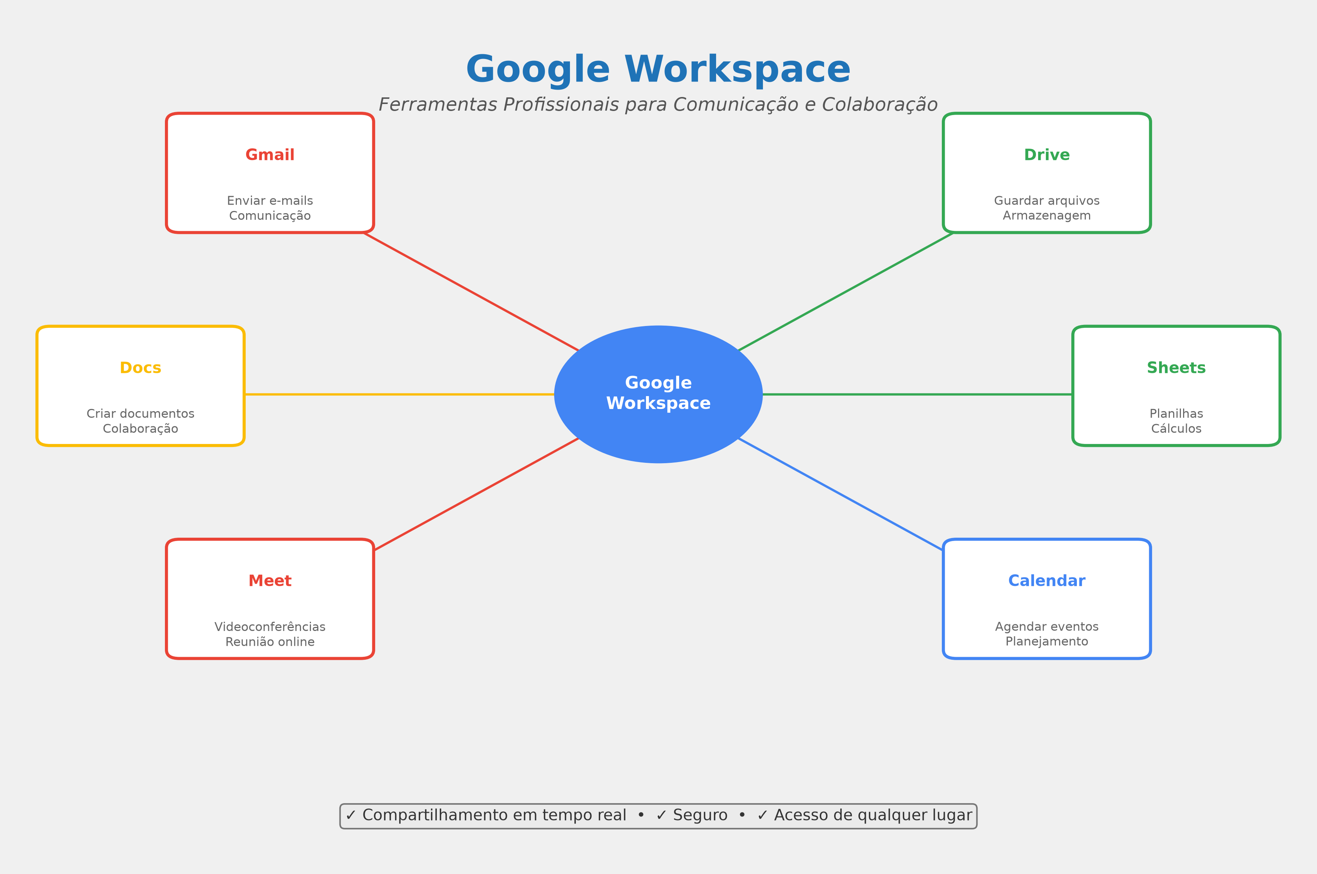

E-mail Corporativo
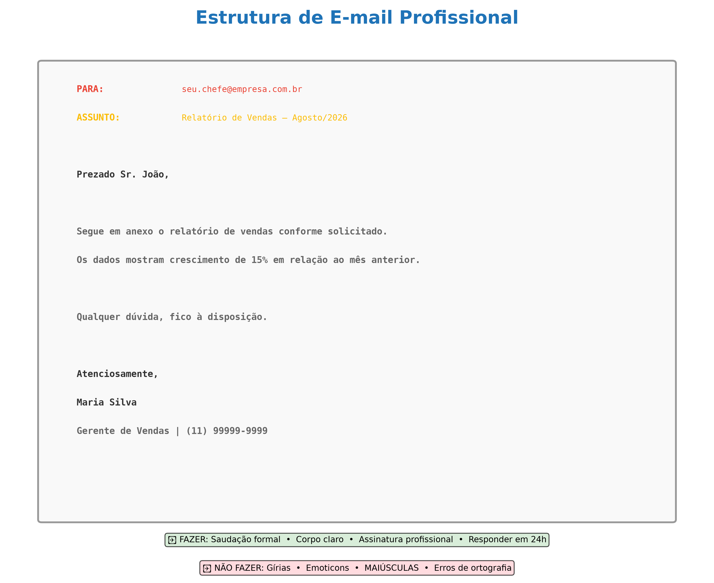

Netiqueta
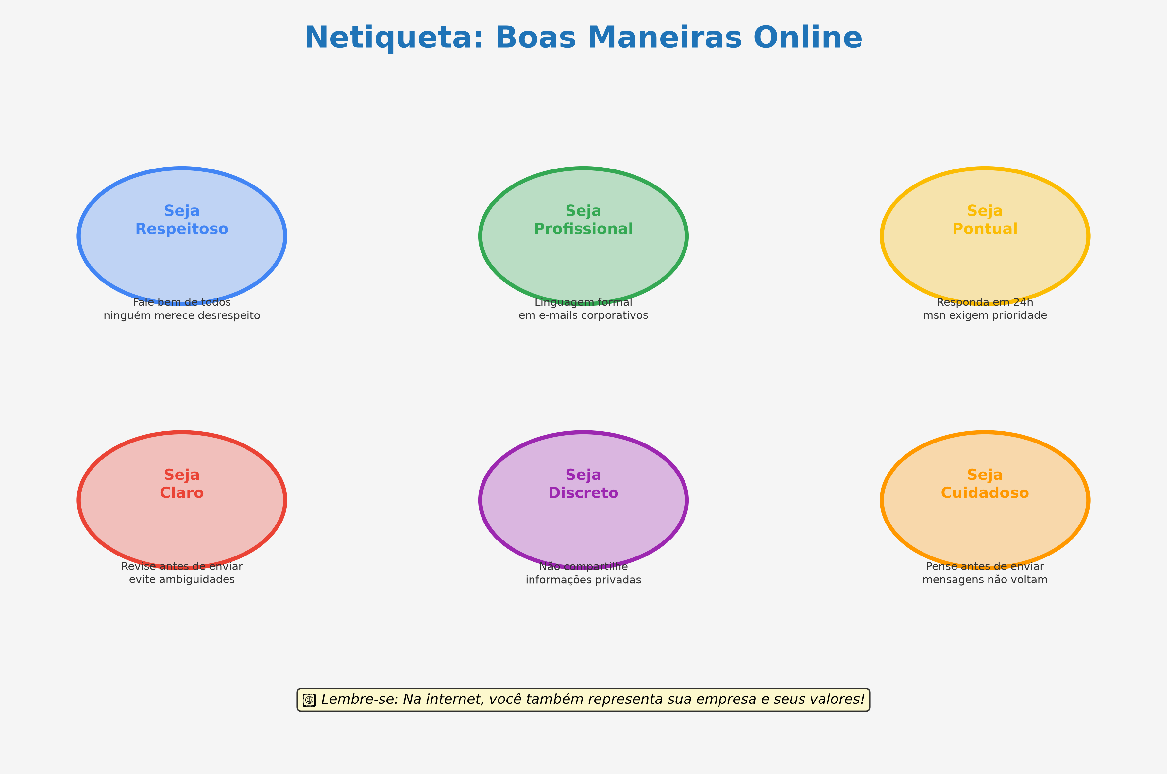

Phishing
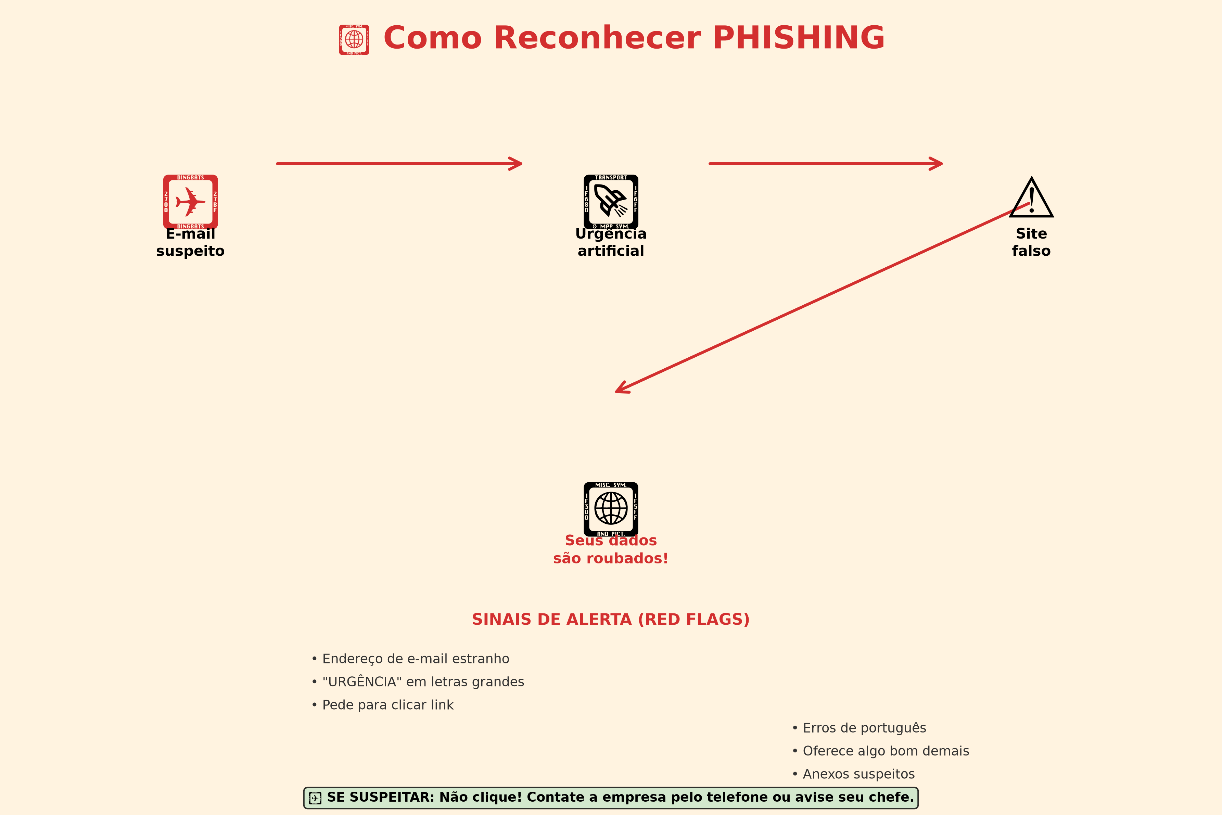

Senhas Fortes
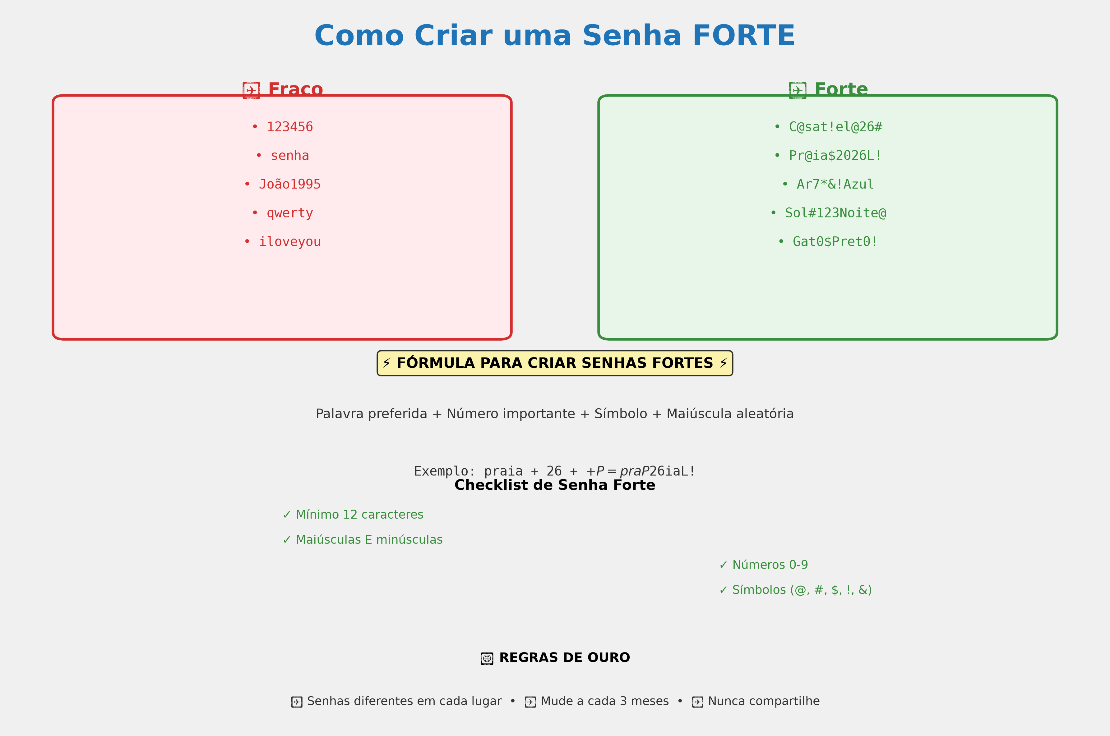

Privacidade
